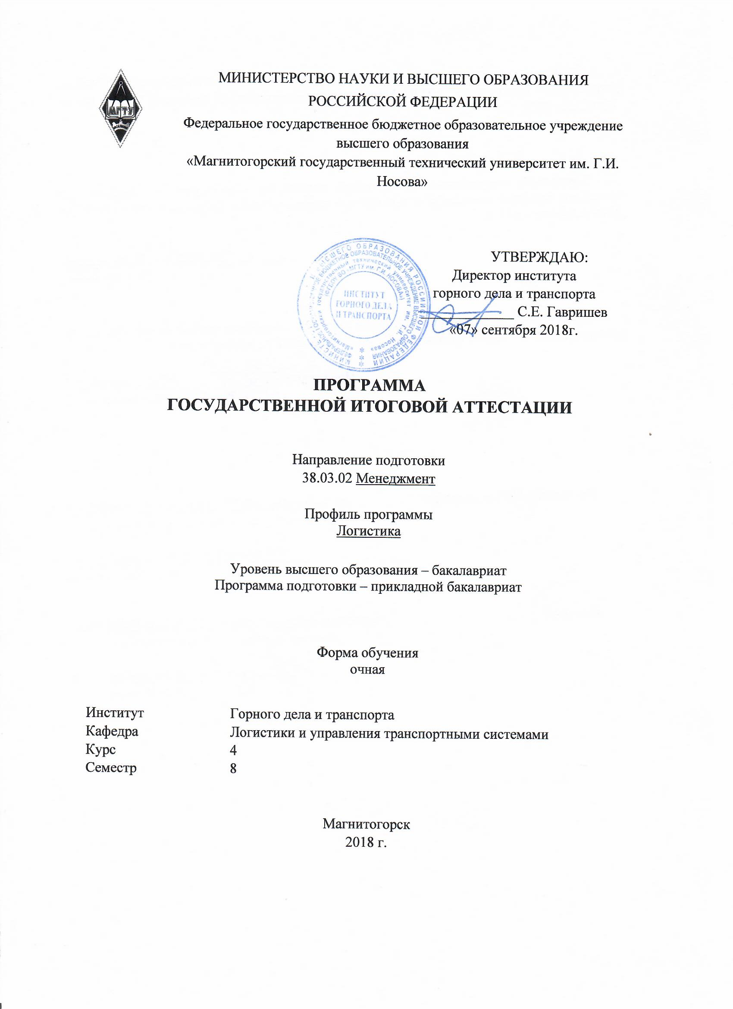

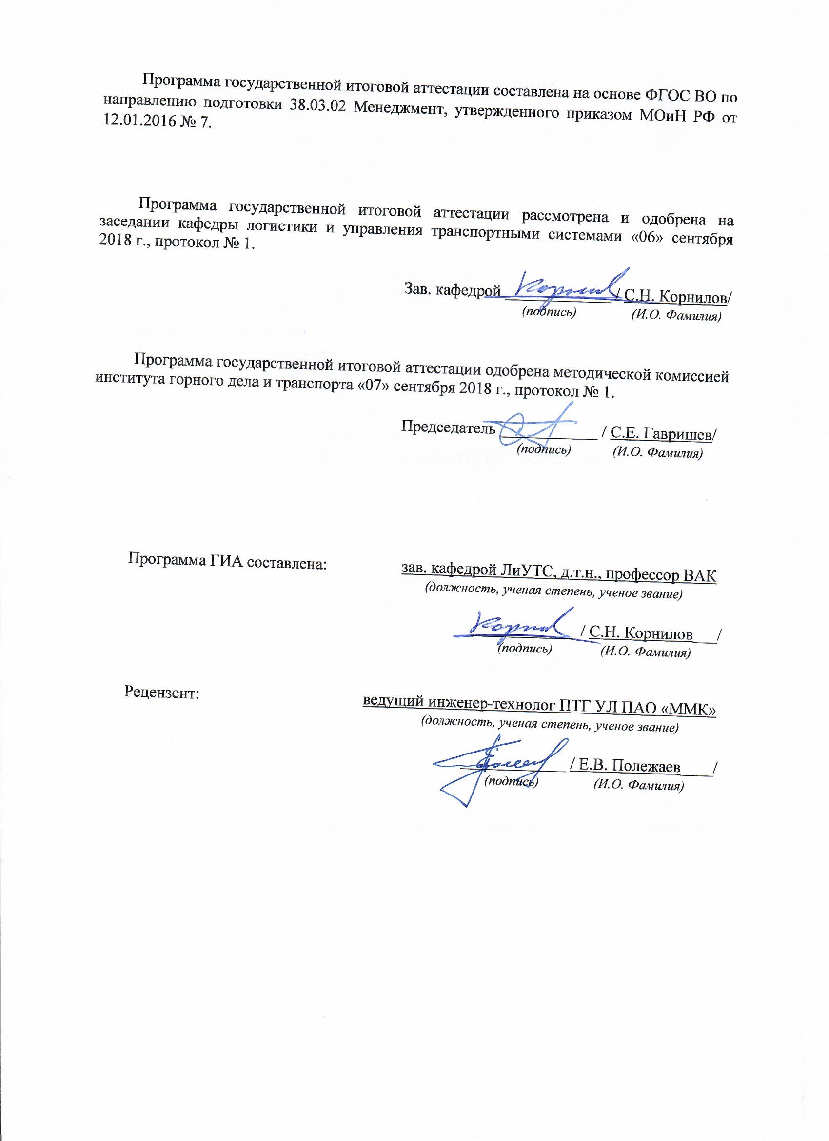

# 1. Общие положения

Государственная итоговая аттестация проводится государственными экзаменационными комиссиями в целях определения соответствия результатов освоения обучающимися образовательных программ соответствующим требованиям федерального государственного образовательного стандарта.

Бакалавр по направлению подготовки 38.03.02 «Менеджмент» должен быть подготовлен к решению профессиональных задач в соответствии с профилем образовательной программы «Логистика»и видам профессиональной деятельности:

- организационно-управленческая;

- информационно-аналитическая;

- предпринимательская.

В соответствии с видами и задачами профессиональной деятельности выпускник на государственной итоговой аттестации должен показать соответствующий уровень освоения следующих компетенций:

**общекультурные компетенции:**

- способностью использовать основы философских знаний для формирования мировоззренческой позиции (ОК-1);

- способностью анализировать основные этапы и закономерности исторического развития общества для формирования гражданской позиции (ОК-2);

- способностью использовать основы экономических знаний в различных сферах деятельности (ОК-3);

- способностью к коммуникации в устной и письменной формах на русском и иностранном языках для решения задач межличностного и межкультурного взаимодействия (ОК-4);

- способностью работать в коллективе, толерантно воспринимая социальные, этнические, конфессиональные и культурные различия (ОК-5);

- способностью к самоорганизации и самообразованию (ОК-6);

- способностью использовать методы и средства физической культуры для обеспечения полноценной социальной и профессиональной деятельности (ОК-7);

- способностью использовать приемы оказания первой помощи, методы защиты в условиях чрезвычайных ситуаций (ОК-8);

**общепрофессиональные компетенции:**

- владением навыками поиска, анализа и использования нормативных и правовых документов в своей профессиональной деятельности (ОПК-1);

- способностью находить организационно-управленческие решения и готовностью нести за них ответственность с позиций социальной значимости принимаемых решений (ОПК-2);

- способностью проектировать организационные структуры, участвовать в разработке стратегий управления человеческими ресурсами организаций, планировать и осуществлять мероприятия, распределять и делегировать полномочия с учетом личной ответственности за осуществляемые мероприятия (ОПК-3);

- способностью осуществлять деловое общение и публичные выступления, вести переговоры, совещания, осуществлять деловую переписку и поддерживать электронные коммуникации (ОПК-4);

- владением навыками составления финансовой отчетности с учетом последствий влияния различных методов и способов финансового учета на финансовые результаты деятельности организации на основе использования современных методов обработки деловой информации и корпоративных информационных систем (ОПК-5);

- владением методами принятия решений в управлении операционной (производственной) деятельностью организаций (ОПК-6);

- способностью решать стандартные задачи профессиональной деятельности на основе информационной и библиографической культуры с применением информационно-коммуникационных технологий и с учетом основных требований информационной безопасности (ОПК-7);

**профессиональные компетенции:**

- владеть методами принятия решений в управлении операционной (производственной) деятельности организаций (ППК-1);

- решать стандартные задачи профессиональной деятельности с применением информационно-коммуникационных технологий (ППК-2);

- владеть навыками документального оформления решений в управлении операционной (производственной) деятельности организаций (ППК-3);

- владением навыками использования основных теорий мотивации, лидерства и власти для решения стратегических и оперативных управленческих задач, а также для организации групповой работы на основе знания процессов групповой динамики и принципов формирования команды, умение проводить аудит человеческих ресурсов и осуществлять диагностику организационной культуры (ПК-1);

- владением различными способами разрешения конфликтных ситуаций при проектировании межличностных, групповых и организационных коммуникаций на основе современных технологий управления персоналом, в том числе в межкультурной среде (ПК-2);

- владением навыками стратегического анализа, разработки и осуществления стратегии организации, направленной на обеспечение конкурентоспособности (ПК-3);

- умением применять основные методы финансового менеджмента для оценки активов, управления оборотным капиталом, принятия инвестиционных решений, решений по финансированию, формированию дивидендной политики и структуры капитала, в том числе, при принятии решений, связанных с операциями на мировых рынках в условиях глобализации (ПК-4);

- способностью анализировать взаимосвязи между функциональными стратегиями компаний с целью подготовки сбалансированных управленческих решений (ПК-5);

- способностью участвовать в управлении проектом, программой внедрения технологических и продуктовых инноваций или программой организационных изменений (ПК-6);

- владением навыками поэтапного контроля реализации бизнес-планов и условий заключаемых соглашений, договоров и контрактов, умением координировать деятельность исполнителей с помощью методического инструментария реализации управленческих решений в области функционального менеджмента для достижения высокой согласованности при выполнении конкретных проектов и работ (ПК-7);

- владением навыками документального оформления решений в управлении операционной (производственной) деятельности организаций при внедрении технологических, продуктовых инноваций или организационных изменений (ПК-8);

- способностью оценивать воздействие макроэкономической среды на функционирование организаций и органов государственного и муниципального управления, выявлять и анализировать рыночные и специфические риски, а также анализировать поведение потребителей экономических благ и формирование спроса на основе знания экономических основ поведения организаций, структур рынков и конкурентной среды отрасли (ПК-9);

- владением навыками количественного и качественного анализа информации при принятии управленческих решений, построения экономических, финансовых и организационно-управленческих моделей путем их адаптации к конкретным задачам управления (ПК-10);

- владением навыками анализа информации о функционировании системы внутреннего документооборота организации, ведения баз данных по различным показателям и формирования информационного обеспечения участников организационных проектов (ПК-11);

- умением организовать и поддерживать связи с деловыми партнерами, используя системы сбора необходимой информации для расширения внешних связей и обмена опытом при реализации проектов, направленных на развитие организации (предприятия, органа государственного или муниципального управления) (ПК-12);

- умением моделировать бизнес-процессы и использовать методы реорганизации бизнес-процессов в практической деятельности организаций (ПК-13);

- умением применять основные принципы и стандарты финансового учета для формирования учетной политики и финансовой отчетности организации, навыков управления затратами и принятия решений на основе данных управленческого учета (ПК-14);

- умением проводить анализ рыночных и специфических рисков для принятия управленческих решений, в том числе при принятии решений об инвестировании и финансировании (ПК-15);

- владением навыками оценки инвестиционных проектов, финансового планирования и прогнозирования с учетом роли финансовых рынков и институтов (ПК-16);

- способностью оценивать экономические и социальные условия осуществления предпринимательской деятельности, выявлять новые рыночные возможности и формировать новые бизнес-модели (ПК-17);

- владением навыками бизнес-планирования создания и развития новых организаций (направлений деятельности, продуктов) (ПК-18);

- владением навыками координации предпринимательской деятельности в целях обеспечения согласованности выполнения бизнес-плана всеми участниками (ПК-19);

- владением навыками подготовки организационных и распорядительных документов, необходимых для создания новых предпринимательских структур (ПК-20).

На основании решения Ученого совета университета от 28.03.2018 г (протокол № 3) государственные аттестационные испытания по направлению подготовки 38.03.02 «Менеджмент»проводятся в форме:

– государственного экзамена;

*–* защиты выпускной квалификационной работы.

К государственной итоговой аттестации допускается обучающийся, не имеющий академической задолженности и в полном объеме выполнивший учебный план или индивидуальный учебный план по данной образовательной программе.

# 2. Программа и порядок проведения государственного экзамена

Согласно рабочему учебному плану государственный экзамен проводится в период с 01.06.2022 по 14.06.2022 г. Для проведения государственного экзамена составляется расписание экзамена и предэкзаменационной консультации (консультирование обучающихся по вопросам, включенным в программу государственного экзамена).

Государственный экзамен проводится на открытых заседаниях государственной экзаменационной комиссии в специально подготовленных аудиториях, выведенных на время экзамена из расписания. Присутствие на государственном экзамене посторонних лиц допускается только с разрешения председателя ГЭК.

Обучающимся и лицам, привлекаемым к государственной итоговой аттестации, во время ее проведения запрещается иметь при себе и использовать средства связи.

Государственный экзамен проводится в два этапа:

* на первом этапе проверяется сформированность общекультурных компетенций;
* на втором этапе проверяется сформированность общепрофессиональных и профессиональных компетенций в соответствии с учебным планом.

**Подготовка к сдаче и сдача первого этапа государственного экзамена**

Первый этап государственного экзамена проводится в форме компьютерного те-стирования. Тест содержит вопросы и задания по проверке общекультурных компетен-ций соответствующего направления подготовки/ специальности. В заданиях использу-ются следующие типы вопросов:

* выбор одного правильного ответа из заданного списка;
* восстановление соответствия.

Для подготовки к экзамену на образовательном портале за три недели до начала испытаний в блоке «Ваши курсы» становится доступным электронный курс «Демо-версия. Государственный экзамен (тестирование)». Доступ к демо-версии осуществляет-ся по логину и паролю, которые используются обучающимися для организации доступа к информационным ресурсам и сервисам университета.

Первый этап государственного экзамена проводится в компьютерном классе в со-ответствии с утвержденным расписанием государственных аттестационных испытаний.

Блок заданий первого этапа государственного экзамена включает 13 тестовых во-просов. Продолжительность экзамена составляет 30 минут.

Результаты первого этапа государственного экзамена определяются оценками «за-чтено» и «не зачтено» и объявляются сразу после приема экзамена.

Критерии оценки первого этапа государственного экзамена:

– на оценку **«зачтено»** – обучающийся должен показать, что обладает системой зна-ний и владеет определенными умениями, которые заключаются в способности к осу-ществлению комплексного поиска, анализа и интерпретации информации по определен-ной теме; установлению связей, интеграции, использованию материала из разных разде-лов и тем для решения поставленной задачи. Результат не менее 50% баллов за задания свидетельствует о достаточном уровне сформированности компетенций;

– на оценку **«не зачтено**» – обучающийся не обладает необходимой системой знаний и не владеет необходимыми практическими умениями, не способен понимать и интерпретировать освоенную информацию. Результат менее 50% баллов за задания свидетельствует о недостаточном уровне сформированности компетенций.

**Подготовка к сдаче и сдача второго этапа государственного экзамена**

Ко второму этапу государственного экзамена допускается обучающийся, полу-чивший оценку «зачтено» на первом этапе.

Второй этап государственного экзамена проводится в устной форме.

Второй этап государственного экзамена включает 2 теоретических вопроса и 1 практическое задание. Продолжительность экзамена составляет 30 минут на подготовку и не менее 15 минут на ответ для каждого экзаменуемого.

Во время второго этапа государственного экзамена студент может пользоваться учебными программами, макетами, схемами, картами и другими наглядными пособиями.

После устного ответа на вопросы экзаменационного билета экзаменуемому могут быть предложены дополнительные вопросы в пределах учебного материала, вынесенно-го на государственный экзамен.

Результаты второго этапа государственного экзамена определяются оценками: «от-лично», «хорошо», «удовлетворительно», «неудовлетворительно» и объявляются в день приема экзамена.

Критерии оценки второго этапа государственного экзамена:

– на оценку «**отлично»** (5 баллов) – обучающийся должен показать высокий уровень сформированности компетенций, т.е. показать способность обобщать и оценивать инфор-мацию, полученную на основе исследования нестандартной ситуации; использовать све-дения из различных источников; выносить оценки и критические суждения, основанные на прочных знаниях;

– на оценку **«хорошо»** (4 балла) – обучающийся должен показать продвинутый уро-вень сформированности компетенций, т.е. продемонстрировать глубокие прочные знания и развитые практические умения и навыки, умение сравнивать, оценивать и выбирать методы решения заданий, работать целенаправленно, используя связанные между собой формы представления информации;

– на оценку **«удовлетворительно**» (3 балла) – обучающийся должен показать базо-вый уровень сформированности компетенций, т.е. показать знания на уровне воспроизве-дения и объяснения информации, профессиональные, интеллектуальные навыки решения стандартных задач.

–на оценку **«неудовлетворительно»** (2 балла) – обучающийся не обладает необхо-димой системой знаний, допускает существенные ошибки, не может показать интеллекту-альные навыки решения простых задач.

– на оценку **«неудовлетворительно»** (1 балл) – обучающийся не может показать знания на уровне воспроизведения и объяснения информации, не может показать интел-лектуальные навыки решения простых задач.

Результаты второго этапа государственного экзамена объявляются в день его прове-дения.

Обучающийся, успешно сдавший государственный экзамен, допускается к выпол-нению и защите выпускной квалификационной работе.

**2.1 Содержание государственного экзамена**

**2.1.1 Перечень тем, проверяемых на первом этапе государственного экзамена**

1. Философия, ее место в культуре

2. Исторические типы философии

3. Проблема идеального. Сознание как форма психического отражения

4. Особенности человеческого бытия

5. Общество как развивающаяся система. Культура и цивилизация

6. История в системе гуманитарных наук

7. Цивилизации Древнего мира

8. Эпоха средневековья

9. Новое время XVI-XVIII вв.

10. Модернизация и становление индустриального общества во второй половине XVIII – начале XX вв.

11. Россия и мир в ХХ – начале XXI в.

12. Новое время и эпоха модернизации

13. Спрос, предложение, рыночное равновесие, эластичность

14. Основы теории производства: издержки производства, выручка, прибыль

15. Основные макроэкономические показатели

16. Макроэкономическая нестабильность: безработица, инфляция

17. Предприятие и фирма. Экономическая природа и целевая функция фирмы

18. Конституционное право

19. Гражданское право

20. Трудовое право

21. Семейное право

22. Уголовное право

23. Я и моё окружение (на иностранном языке)

24. Я и моя учеба (на иностранном языке)

25. Я и мир вокруг меня (на иностранном языке)

26. Я и моя будущая профессия (на иностранном языке)

27. Страна изучаемого языка (на иностранном языке)

28. Формы существования языка

29. Функциональные стили литературного языка

30. Проблема межкультурного взаимодействия

31. Речевое взаимодействие

32. Деловая коммуникация

33. Основные понятия культурологии

34. Христианский тип культуры как взаимодействие конфессий

35. Исламский тип культуры в духовно-историческом контексте взаимодействия

36. Теоретико-методологические основы командообразования и саморазвития

37. Личностные характеристики членов команды

38. Организационно-процессуальные аспекты командной работы

39. Технология создания команды

40. Саморазвитие как условие повышения эффективности личности

41. Диагностика и самодиагностика организма при регулярных занятиях физической культурой и спортом

42. Техническая подготовка и обучение двигательным действиям

43. Методики воспитания физических качеств.

44. Виды спорта

45. Классификация чрезвычайных ситуаций. Система чрезвычайных ситуаций

46. Методы защиты в условиях чрезвычайных ситуаций

**2.1.2 Перечень теоретических вопросов, выносимых на второй этап государ-ственного экзамена**

1. Основные производственные фонды, их оценка и показатели эффективности использования
2. Оборотные средства, их нормирование и показатели эффективности использования
3. Труд и заработная плата. Нормирование труда
4. Особенности ценообразования, цены и тарифы на транспорте. Издержки и себестоимость перевозок
5. Общенаучные и традиционные методы принятия управленческих решений
6. Методы принятия управленческих решений на основе факторного анализа.
7. Методы принятия управленческих решений на основе комплексного экономического анализа хозяйственной деятельности организации.
8. Методы принятия управленческих решений в условиях антикризисного управления.
9. Понятие менеджмента. Функции менеджмента. Принципы современного менеджмента.
10. Миссия и цели организации. Требования, предъявляемые к целям организации. Условия достижения целей.
11. Понятие мотивации. Процесс мотивации. Потребностно-мотивационные теории.
12. Контроль как функция управления. Значение контроля для организации. Основные принципы эффективного контроля в организации.
13. Структура логистической системы. Взаимосвязь логистических элементов в составе логистической системы
14. Базисные, ключевые и поддерживающие функции производственного логистического элемента.
15. Логистика производства на примере металлургического предприятия. Общая структура металлургического предприятия.
16. Методика расчета мощности и параметров материальных потоков. Шахматная таблица грузопотоков.
17. Понятие модели транспортного процесса. Сущность и цели моделирования транспортных процессов. Классификация моделей. Виды математических моделей
18. Порядок построения и решения линейной оптимизационной математической модели. Этапы процесса моделирования транспортного процесса.
19. Алгоритм решения статической транспортной задачи линейного программирования в матричной постановке методом потенциалов.
20. Основные понятия теории графов и транспортных сетей. Алгоритм метода построения и использования таблицы оптимальных путей
21. Классификация рисков. Основные принципы управления риском
22. Функции риск-менеджмента. Методы определения и оценки рисков
23. Анализ рисков в деятельности транспортных и логистических компаний. Модели управления риском
24. Основные методы управления риск-менеджментом
25. Классификация графиков движения. Типы станционных интервалов. Основные положения расчета станционных интервалов
26. Контактный и нормативный графики внутризаводских перевозок
27. Понятие пропускной и провозной способности. Расчет пропускной способности перегонов при различных графиках движения поездов
28. Определение нормы времени оборота приватных вагонов и вагонов заводского парка
29. Анализ и расчет показателей, характеризующих процесс накопления.
30. Расчет элементов горочной технологии и их нормирование.
31. Основы организации маневров и их классификация. Элементы маневровой работы.
32. Груз и его транспортная характеристика. Транспортное состояние груза.
33. Свойства грузов и объемно-массовые характеристики. Упаковка и маркировка грузов.
34. Взаимодействие груза с окружающей средой. Несохранность грузов.
35. Технические средства обеспечения сохранности грузов.
36. Современные технологии международных перевозок. Правовое регулирование международных перевозок.
37. Базисные условия поставки в системе транспортных условий внешнеэкономического контракта.
38. Организация международных грузоперевозок железнодорожным транспортом.
39. Организация международных автомобильных перевозок.
40. Транспортно-экспедиторское обслуживание при международных перевозках грузов
41. Семь правил логистики. Логистические потоки и их параметры
42. Структура логистической системы. Назначение, цели и задачи элементов логистической системы
43. Поддерживающие функции и операции элементов ЛС
44. Системы управления запасами. Параметры систем управления запасами. Критерий выбора размера партии груза
45. Интермодальные и мультимодальные перевозки
46. Основные положения структурной технологии на транспорте
47. Показатели качества транспортных услуг
48. Логистические концепции
49. Показатели эффективности транспортного бизнеса. Способы повышения эффективности работы транспортной фирмы
50. Роль бизнес-планирования в деятельности транспортной фирмы. Разделы и принципы составления бизнес-плана транспортной фирмы.

## 2.1.3 Перечень практических заданий, выносимых на второй этап государственного экзамена

1. Проектным институтом разработаны три варианта строительства нового завода железобетонных изделий. Технико-экономические показатели проектов даны в таблице.

|  |  |  |  |
| --- | --- | --- | --- |
| **Показатели** | **Вариант** | | |
| I | II | III |
| Удельные капитальные вложения, руб/м3 | 48,0 | 45,5 | 58,0 |
| Себестоимость 1 м3, руб | 20,0 | 33,5 | 19,0 |

Определить, по какому варианту капитальные вложения будут эффективнее, если Ен = 0,12.

2. Реконструкция предприятия может осуществляться по двум вариантам. Первый вариант требует капитальных вложений в сумме 20 млн рублей и обеспечивает расчетную ежегодную величину годовых эксплуатационных затрат в сумме 2700 тыс. рублей. Второй вариант требует капитальных вложений 38 млн рублей с последующими ежегодными эксплуатационными затратами, равными 1615 тыс. рублей. Определить оптимальный вариант капитальных вложений, если нормативный коэффициент их экономической эффективности со-ставляет 0,15.

3. Рассчитать рентабельность предприятия, если годовая прибыль составила 75 млн руб., а годовые эксплуатационные затраты - 265 млн руб

4. Рассчитать величину годовых затрат на амортизацию оборудования, если его начальная стоимость составляет 150 млн руб., а нормативный период эксплуатации – 8 лет.

5. Рассчитать остаточную стоимость здания, построенного в 1999 году, если его балансовая стоимость составляет 100 млн руб., а норма амортизации – 0,5 %.

6. Рассчитать математическое ожидание и коэффициент вариации следующей статистической выборки числа поездов, прибывающих на железнодорожную станцию в течение суток: 6, 5, 4, 8, 10, 1, 7, 3, 9, 3, 5, 2, 4, 1, 7, 6, 5, 4, 7, 8.

7. Определить кратчайшие маршруты от вершины № 2 транспортной сети (см. рисунок) до всех остальных вершин путем построения таблицы оптимальных путей (ТОП).



8. Решить статическую транспортную задачу в матричной постановке методом потенциалов. Четыре поставщика производят соответственно 100, 350, 200 и 400 единиц продукции, которая доставляется четырем потребителям с объемом спроса соответственно 250, 150, 200 и 250. Затраты на доставку груза от каждого поставщика до каждого потребителя заданы следующей матрицей

1 9 8 4

С = 13 6 3 14

9 8 2 3

13 11 9 1

Составить оптимальный по критерию минимума транспортных затрат план перевозки.

9. Рассчитать оптимальный размер транспортной партии для перевозок с годовым объемом 12 млн. тонн, если стоимость тонны груза составляет 20 тыс. рублей, затраты на хранение составляют 10 % от стоимости груза, а затраты на доставку одной тонны составляют 150 рублей.

10. На рынке присутствуют 12 производителей и 100 покупателей. Какое количество связей между производителями и покупателями существует при отсутствии посредников? На сколько уменьшится количество связей, если появится один посредник?

11. Постройте график потребления стали в течении года с использованием системы с установленной периодичностью пополнения запасов. Известно: пороговый уровень запасов (ПУ) – 10,64 тонны, фиксированный интервал времени между заказами (I) – 53 рабочих дня или 74 календарных дня, максимальный желательный запас (МЖЗ) – 22,3 тонны и гарантийный запас (ГЗ) – 2,28 тонны. График динамики потребления стали представлен в таблице.

Таблица – Потребление стали по месяцам года, % янв.

|  |  |  |  |  |  |  |  |  |  |  |  |
| --- | --- | --- | --- | --- | --- | --- | --- | --- | --- | --- | --- |
| янв. | фев. | март | апр. | май | июнь | июль | авг. | сен. | окт. | нояб. | дек. |
| 6 | 15 | 12 | 8 | 8 | 5 | 8 | 15 | 10 | 5 | 4 | 4 |

12. Рассчитать необходимое количество вагоноопрокидывателей в парке при суточном поступлении 15 составов в сутки, среднее число вагонов в поезде 60, размер подачи – 20 вагонов, время выгрузки 1 вагона - 6 минут. Время постановки и время уборки состава по пути вагоноопрокидывателя – 2 минуты.

13. Рассчитать суточный вагонопоток на станции, при годовом объеме перевозок 0,80 млн. тонн, плотность груза 1,2 т/м3, груз перевозится в полувагонах грузоподъемностью 70 т.

14. Докажите оптимальность плана перевозки

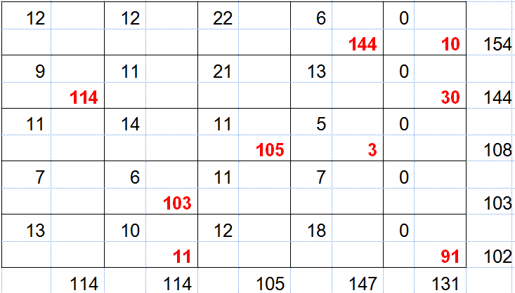

15. АТП обслуживало торговую сеть города в течение 365 дней. Списочный парк автомобилей АТП составлял 230 единиц, коэффициенты технической готовности и выпуска на линию за год составили 0,84 и 0,78 соответственно. Сколько автомобиле-дней подвижной состав находился в ремонте и в эксплуатации?

16. Рассчитать число ездок автомобиля на маршруте, если продолжительность оборота 2,5 ч; время на погрузку-разгрузку 0,7 ч; время на выполнение маневров в каждом пункте 9 мин.; длина маршрута 24 км; техническая скорость 20 км/ч.

17. Перевозку сельскохозяйственных грузов с поля на склад осуществляют на одиночных автомобилях ЗИЛ-130 и на автопоездах. Определить, на сколько процентов часовая производительность автопоезда выше, чем у одиночного автомобиля, при условиях перевозок, представленных в таблице.

|  |  |  |
| --- | --- | --- |
| Показатели | Автомобиль | Автопоезд |
| Грузоподъемность, т | 5 | 9 |
| Коэффициент использования грузоподъемности | 1,0 | 1,0 |
| Расстояние груженой ездки, км | 50 | 50 |
| Техническая скорость, км/ч | 40 | 30 |
| Время на погрузку-выгрузку, мин. | 30 | 70 |
| Коэффициент использования пробега | 0,5 | 0,5 |

18. Рассчитать потребное число сменных полуприцепов для бесперебойного обслуживания 20 автомобилей-тягачей МАЗ-5432, если время оборота 2 ч; время погрузки 30 мин.; время разгрузки 20 мин.; время прицепки и отцепки – 5 мин.

19. На основании исходных данных (таблица) определить, какая из моделей погрузчиков имеет большую производительность, а также определить число погрузчиков для переработки суточного объема поступления груза 1200 т. Перевозка ящиков осуществляется в крытые вагоны, масса одного грузового места – 300 кг.

|  |  |  |
| --- | --- | --- |
| Показатель | Модель А | Модель Б |
| Средняя дальность передвижения, м | 50 | 50 |
| Число разворотов погрузчика за цикл на угол 90о | 4 | 4 |
| Число переключений при изменении направления движения за цикл | 4 | 4 |
| Грузоподъемность, т | 0,5 | 0,7 |
| Скорость движения погрузчика, км/ч | 5 | 3 |
| Время захвата и освобождения груза, с | 25 | 60 |

20.Усиление пропускной способности станции можно осуществить по двум вариантам. Первый вариант требует капитальных вложений в сумме 6 млн. рублей и обеспечивает расчетную ежегодную величину эксплуатационных затрат в сумме 300 тыс. рублей. Второй вариант требует капитальных вложений 5,5 млн. рублей с последующими ежегодными эксплуатационными затратами, равными 400 тыс. рублей.

Определить оптимальный вариант при Ен = 0,12.

21. К перевозке предъявлены погруженные средствами грузоотправителя на 4-осной платформе грузоподъемностью 60 т рельсы общей массой 50 т. Станция отправления – Нижний Тагил Свердловской ж.д., станция назначения – Куйбас ЮУЖД.

Определить провозную плату.

22. Определить провозную плату за перевозку 55 т лома черных металлов от станции Магнитогорск – Грузовой ЮУЖД до станции Череповец 1 Северной ж.д. Для перевозки представлен полувагон грузоподъемностью 60 т.

23. Определить провозную плату за перевозку на расстояние 3000 км крана грузоподъемного передвижного на ж.д. ходу, имеющего 4 оси.

24. Рассчитать среднее значение и коэффициент вариации числа поездов, прибывающих на станцию Рудная за сутки. Фактические значения числа поездов составляют ряд: 2, 0, 2, 1, 8, 6, 4, 5, 6, 7, 9, 2, 10, 1, 8, 6, 7, 4, 3, 6, 7, 5, 6, 5, 4, 5, 4, 5, 2, 8, 8, 2, 3, 5, 4, 6, 8, 9, 10, 4, 5, 6, 6, 5, 4, 7, 3, 4, 3, 8, 7.

25.Транспортное управление перевозит грузы в контейнерах, которые после доставки груза должны пройти обработку на одном из 4-х пунктов с обязательным приемом и обработкой 105 контейнеров в сутки. Четыре пункта разгрузки способны отправить соответственно 50, 65, 65 и 80 контейнеров. Расстояния между пунктами разгрузки и обработки (в км) заданы следующей матрицей:

1, 8, 9, 12,

Сij = 3, 9, 10, 14,

12, 18, 7, 10

Составить план доставки порожних контейнеров в пункты обработки, обеспечивающий минимум транспортной работы.

## 2.1.3 Учебно-методическое обеспечение

1.Николайчук, В. Е. Логистический менеджмент : учебник / В. Е. Николайчук. — 2-е изд. — Москва : Издательско-торговая корпорация «Дашков и К°», 2019. - 980 с. - ISBN 978-5-394-01632-5. - Текст : электронный. - URL: <https://znanium.com/read?id=358142> (дата обращения: 30.08.2020). – Режим доступа: по подписке.

2. Коммерческая логистика : учебное пособие / под общ. ред. Н.А. Нагапетьянца. — 2-е изд., испр. и доп. — Москва : ИНФРА-М, 2021. — 259 с. — (Высшее образование: Бакалавриат). — DOI 10.12737/1064902. - ISBN 978-5-16-015875-4. - Текст : электронный. - URL: <https://znanium.com/read?id=366338> (дата обращения: 30.08.2020). – Режим доступа: по подписке..

3. Основы организации и управления транспортными системами : учебное пособие / [С. Н. Корнилов, А. Н. Рахмангулов, Н. А. Осинцев и др.] ; МГТУ. - Магнитогорск : МГТУ, 2016. - 1 электрон. опт. диск (CD-ROM). - Загл. с титул. экрана. - URL: <https://magtu.informsystema.ru/uploader/fileUpload?name=2856.pdf&show=dcatalogues/1/1133640/2856.pdf&view=true> (дата обращения: 01.09.2020). - Макрообъект. - Текст : электронный. - Сведения доступны также на CD-ROM

4. Осинцев, Н. А. Транспортное право : учебное наглядное пособие / Н. А. Осинцев. - Магнитогорск : МГТУ, 2014. - 1 электрон. опт. диск (CD-ROM). - Загл. с титул. экрана. - URL: <https://magtu.informsystema.ru/uploader/fileUpload?name=939.pdf&show=dcatalogues/1/1118970/939.pdf&view=true> (дата обращения: 25.08.2020). - Макрообъект. - Текст : электронный. - Сведения доступны также на CD-ROM.

5. Инфраструктура транспортных систем : учебное пособие / [С. Н. Корнилов, А. Н. Рахмангулов, Н. А. Осинцев и др.] ; МГТУ. - Магнитогорск : МГТУ, 2016. - 1 электрон. опт. диск (CD-ROM). - Загл. с титул. экрана. - URL: <https://magtu.informsystema.ru/uploader/fileUpload?name=2878.pdf&show=dcatalogues/1/1134087/2878.pdf&view=true> (дата обращения: 25.02.2020). - Макрообъект. - Текст : электронный. - Сведения доступны также на CD-ROM.

6. Франюк, Р. А. Логистика : учебное пособие / Р. А. Франюк ; МГТУ. - Магнитогорск : МГТУ, 2014. - 1 электрон. опт. диск (CD-ROM). - Загл. с титул. экрана. - URL: <https://magtu.informsystema.ru/uploader/fileUpload?name=1364.pdf&show=dcatalogues/1/1123817/1364.pdf&view=true> (дата обращения: 25.02.2020). - Макрообъект. - Текст : электронный. - Сведения доступны также на CD-ROM.

7. Гугина, Е. М. Высшая математика : учебное пособие / Е. М. Гугина ; МГТУ. - Магнитогорск : МГТУ, 2016. - 1 электрон. опт. диск (CD-ROM). - Загл. с титул. экрана. - URL : <https://magtu.informsystema.ru/uploader/fileUpload?name=3864.zip&show=dcatalogues/1/1130285/3864.zip&view=true> (дата обращения: 25.02.2020). - Макрообъект. - Текст : электронный. - Сведения доступны также на CD-ROM.

8. Рахмангулов, А. Н. Логистика для маркетолога : учебное пособие / А. Н. Рахмангулов, М. С. Евдокимова ; МГТУ. - Магнитогорск, 2014. - 277 с. : ил., диагр., схемы, табл. - URL: https://magtu.informsystema.ru/uploader/fileUpload?name=792.pdf&show=dcatalogues/1/1115612/792.pdf&view=true (дата обращения: 25.09.2020). - Макрообъект. - Текст : электронный. - ISBN 978-5-9967-0456-9. - Имеется печатный аналог.

9.Фридрихсон, О. В. Рынок транспортных услуг и качество транспортного обслуживания : практикум / О. В. Фридрихсон, О. А. Пыталева ; МГТУ. - Магнитогорск : МГТУ, 2018. - 1 электрон. опт. диск (CD-ROM). - Загл. с титул. экрана. - URL: <https://magtu.informsystema.ru/uploader/fileUpload?name=3476.pdf&show=dcatalogues/1/1514292/3476.pdf&view=true> (дата обращения: 25.08.2020). - Макрообъект. - Текст : электронный. - Сведения доступны также на CD-ROM.

10. Кудачкин, Н. И. Технология и организация перевозок, управление транспортным процессом : учебное пособие / Н. И. Кудачкин. - 2-е изд. - Москва : МГАВТ, 2010. - 96 с. - Текст : электронный. - URL: <https://znanium.com/read?id=107779> (дата обращения: 01.09.2020). – Режим доступа: по подписке.

11. Симаков Д. Б. Менеджмент [Электронный ресурс] : учебное пособие / Д. Б. Симаков, Ю. Г. Терентьева ; МГТУ. - Магнитогорск : МГТУ, 2017. - 1 электрон. опт. диск (CD-ROM). - Режим доступа: <https://magtu.informsystema.ru/uploader/fileUpload?name=3134.pdf&show=dcatalogues/1/1136396/3134.pdf&view=true>. - Макрообъект.

12. Экономический анализ. Основы теории. Комплексный анализ хозяйственной деятельности организации [Электронный ресурс]: учебник для вузов / под ред. Н.В. Войтоловского, А.П. Калининой, И.И. Мазуровой. – 5-е изд., перераб. и доп. – М.: Юрайт, 2015. - 620 с. [Электронный ресурс]/ издательство «Лань» Электронно-библиотечная система. – Режим доступа: http://www.magtu.ru// . - http://e.lanbook.com/. – Загл. с экрана.

13. Менеджмент организации: итоговая аттестация студентов, преддипломная практика и дипломное проектирование : учеб. пособие/ под общ. ред. Э.М. Короткова и С.Д. Резника. — 4-е изд., перераб. и доп. — М. : ИНФРА-М, 2017. — 336 с. — (Высшее образование). - ISBN 978-5-16-009167-9. - Текст : электронный. - URL: <https://znanium.com/catalog/product/911288> (дата обращения: 01.09.2020). – Режим доступа: по подписке.

# 3. Порядок подготовки и защиты выпускной квалификационной работы

Выполнение и защита выпускной квалификационной работы является одной из форм государственной итоговой аттестации.

При выполнении выпускной квалификационной работы, обучающиеся должны показать свои знания, умения и навыки самостоятельно решать на современном уровне задачи своей профессиональной деятельности, профессионально излагать специальную информацию, научно аргументировать и защищать свою точку зрения.

Обучающий, выполняющий выпускную квалификационную работу должен показать свою способность и умение:

– определять и формулировать проблему исследования с учетом ее актуальности;

– ставить цели исследования и определять задачи, необходимые для их достижения;

– анализировать и обобщать теоретический и эмпирический материал по теме исследования, выявлять противоречия, делать выводы;

– применять теоретические знания при решении практических задач;

– применять экономико-математические методы при выполнении расчетов;

– использовать логистические принципы и подходы для организации производственных процессов;

– делать заключение по теме исследования, обозначать перспективы дальнейшего изучения исследуемого вопроса;

– оформлять работу в соответствии с установленными требованиями.

# 3.1 Подготовительный этап выполнения выпускной квалификационной работы

## 3.1.1 Выбор темы выпускной квалификационной работы

Обучающийся самостоятельно выбирает тему из рекомендуемого перечня тем ВКР, представленного в приложении 1. Обучающийся (несколько обучающихся, выполняющих ВКР совместно), по письменному заявлению, имеет право предложить свою тему для выпускной квалификационной работы, в случае ее обоснованности и целесообразности ее разработки для практического применения в соответствующей области профессиональной деятельности или на конкретном объекте профессиональной деятельности. Утверждение тем ВКР и назначение руководителя утверждается приказом по университету.

## 3.1.2 Функции руководителя выпускной квалификационной работы

Для подготовки выпускной квалификационной работы обучающемуся назначается руководитель и, при необходимости, консультанты.

Руководитель ВКР помогает обучающемуся сформулировать объект, предмет исследования, выявить его актуальность, научную новизну, разработать план исследования; в процессе работы проводит систематические консультации.

Подготовка ВКР обучающимся и отчет перед руководителем реализуется согласно календарному графику работы. Календарный график работы обучающегося составляется на весь период выполнения ВКР с указанием очередности выполнения отдельных этапов и сроков отчетности по выполнению работы перед руководителем.

# 3.2 Требования к выпускной квалификационной работе

При подготовке выпускной квалификационной работы обучающийся руководствуется методическими указаниями и локальным нормативным актом университета СМК-О-СМГТУ-36-16 Выпускная квалификационная работа: структура, содержание, общие правила выполнения и оформления*.*

# 3.3 Порядок защиты выпускной квалификационной работы

Законченная выпускная квалификационная работа должна пройти процедуру нормоконтроля, включая проверку на объем заимствований, а затем представлена руководителю для оформления письменного отзыва.

Выпускная квалификационная работа, подписанная заведующим кафедрой, имеющая отзыв руководителя работы, допускается к защите и передается в государственную экзаменационную комиссию не позднее, чем за 2 календарных дня до даты защиты, также работа размещается в электронно-библиотечной системе университета.

Объявление о защите выпускных работ вывешивается на кафедре за несколько дней до защиты.

Защита выпускной квалификационной работы проводится на заседании государственной экзаменационной комиссии и является публичной. Защита одной выпускной работы ***не должна превышать 30 минут***.

Для сообщения обучающемуся предоставляется ***не более 10 минут***. Сообщение по содержанию ВКР сопровождается необходимыми графическими материалами и/или презентацией с раздаточным материалом для членов ГЭК. В ГЭК могут быть представлены также другие материалы, характеризующие научную и практическую ценность выполненной ВКР – печатные статьи с участием выпускника по теме ВКР, документы, указывающие на практическое применение ВКР, макеты, образцы материалов, изделий и т.п.

В своем выступлении обучающийся должен отразить:

– содержание проблемы и актуальность исследования;

– цель и задачи исследования;

– объект и предмет исследования;

– методику своего исследования;

– полученные теоретические и практические результаты исследования;

– выводы и заключение.

В выступлении должны быть четко обозначены результаты, полученные в ходе исследования, отмечена теоретическая и практическая ценность полученных результатов.

По окончании выступления выпускнику задаются вопросы по теме его работы. Вопросы могут задавать все присутствующие. Все вопросы протоколируются.

Затем слово предоставляется научному руководителю, который дает характеристику работы. При отсутствии руководителя отзыв зачитывается одним из членов ГЭК.

Затем председатель ГЭК просит присутствующих выступить по существу выпускной квалификационной работы. Выступления членов комиссии и присутствующих на защите (до 2-3 мин. на одного выступающего) в порядке свободной дискуссии и обмена мнениями не являются обязательным элементом процедуры, поэтому, в случае отсутствия желающих выступить, он может быть опущен.

После дискуссии по теме работы студент выступает с заключительным словом. Этика защиты предписывает при этом выразить благодарность руководителю и рецензенту за проделанную работу, а также членам ГЭК и всем присутствующим за внимание.

# 3.4 Критерии оценки выпускной квалификационной работы

Результаты защиты ВКР определяются оценками: «отлично», «хорошо», «удовлетворительно», «неудовлетворительно» и объявляются ***в день защиты.***

Решение об оценке принимается на закрытом заседании ГЭК по окончании процедуры защиты всех работ, намеченных на данное заседание. Для оценки ВКР государственная экзаменационная комиссия руководствуется следующими критериями:

– актуальность темы;

– научно-практическое значением темы;

– качество выполнения работы, включая демонстрационные и презентационные материалы;

– содержательность доклада и ответов на вопросы;

– умение представлять работу на защите, уровень речевой культуры.

Оценка **«отлично»** (5 баллов) выставляется за глубокое раскрытие темы, полное вы-полнение поставленных задач, логично изложенное содержание, качественное оформле-ние работы, соответствующее требованиям локальных актов, высокую содержательность доклада и демонстрационного материала, за развернутые и полные ответы на вопросы членов ГЭК;

Оценка **«хорошо»** (4 балла) выставляется за полное раскрытие темы, хорошо прора-ботанное содержание без значительных противоречий, в оформлении работы имеются незначительные отклонения от требований, высокую содержательность доклада и демон-страционного материала, за небольшие неточности при ответах на вопросы членов ГЭК.

Оценка **«удовлетворительно»** (3 балла) выставляется за неполное раскрытие темы, выводов и предложений, носящих общий характер, в оформлении работы имеются незна-чительные отклонения от требовании, отсутствие наглядного представления работы и за-труднения при ответах на вопросы членов ГЭК.

Оценка **«неудовлетворительно»** (2 балла) выставляется за частичное раскрытие те-мы, необоснованные выводы, за значительные отклонения от требований в оформлении и представлении работы, когда обучающийся допускает существенные ошибки при ответе на вопросы членов ГЭК.

Оценка **«неудовлетворительно»** (1 балл) выставляется за необоснованные выводы, за значительные отклонения от требований в оформлении и представлении работы, отсут-ствие наглядного представления работы, когда обучающийся не может ответить на вопро-сы членов ГЭК.

Оценки «отлично», «хорошо», «удовлетворительно» означают успешное прохожде-ние государственного аттестационного испытания, что является основанием для выдачи обучающемуся документа о высшем образовании и о квалификации образца, установлен-ного Министерством образования и науки Российской Федерации.

Приложение 1

**Примерный перечень тем выпускных квалификационных работ**

1. Совершенствование работы организации на основе логистических принципов
2. Разработка логистики транспортного обслуживания металлургического предприятия
3. Совершенствование складской логистики на основе использования  
   «зелёных» технологий
4. Совершенствование деятельности транспортной компании на  
   основе принципов «зеленой логистики»
5. Разработка логистики складского комплекса
6. Совершенствование транспортно-складской деятельности производственно-строительного предприятия
7. Организация работы логистического центра с заданным объемом грузопереработки
8. Оценка цепей поставок продукции компании
9. Оптимизация поставки скоропортящейся продукции на примере
10. Оптимизация цепей поставок на основе интеграции технологий  
    Индустрии 4.0
11. Разработка логистики транспортного обслуживания  
    машиностроительного предприятия»
12. Организация транспортного обслуживания предприятия соответствующей отрасли промышленности
13. Анализ и оптимизация загрузки транспортных средств транспортно-логистической компании
14. Оптимизация процессов складирования грузов предприятия
15. Оптимизация сервисного обслуживания организации